StudentAward der AALE 2025 für Student des Master-Studiengangs Automatisierte Energiesysteme der TH Wildau

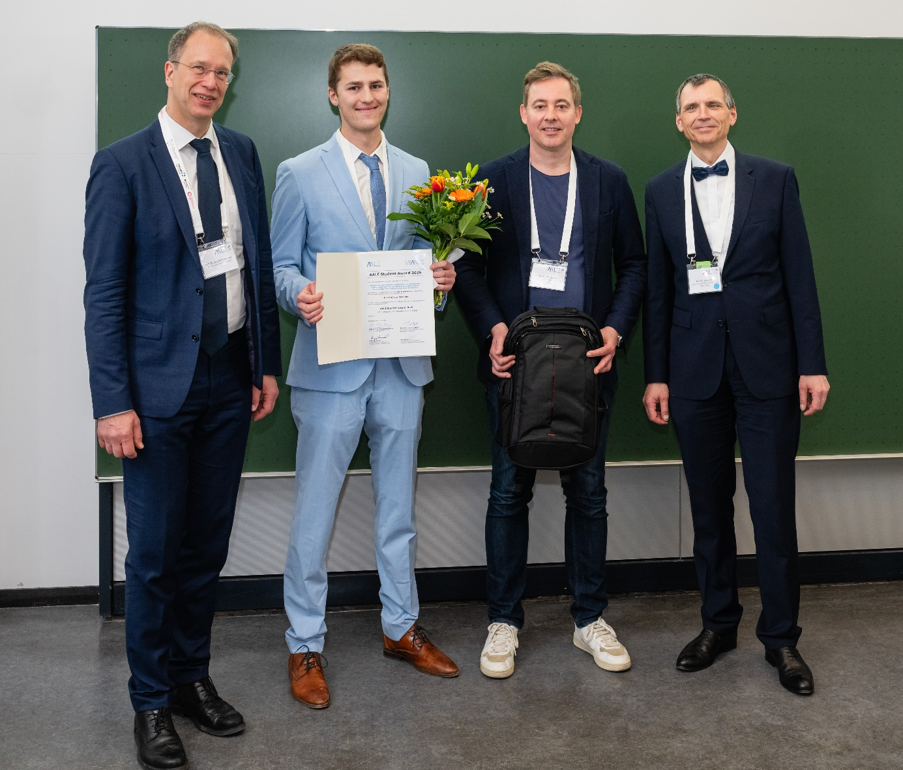

**Bildunterschrift:** v.l.: JRS, N Döberitz, Prof. Dr.-Ing. Jörg Reiff-Stephan, Vorstandsvorsitzender VFAALE, Markus Englhardt, Siemens AG (Hauptsponsor des Awards) und Prof. Dr. Jens Jäkel, Sprecher Beirat VFAALE

**Bild**: Stenzel, VFAALE

**Subheadline:** xx

**Teaser:**

**Auf der Konferenz für Angewandte Automatisierung in Lehre und Entwicklung, eine der wichtigsten Austauschplattformen im Bereich der Automatisierungstechnik, konnte sich Masterstudent Niklas Döberitz der Technischen Hochschule Wildau erfolgreich bei den StudentAwards durchsetzen. Er gewann den von der Siemens AG gesponserten Preis in der Masterkategorie.**

**Text:**

Die Konferenz für Angewandte Automatisierung in Lehre und Entwicklung (AALE) ist eine der wichtigsten Plattformen in der DACH-Region, bei der sich jährlich Expert*innen, Nachwuchsforscher*innen und Absolvent*innen treffen, um neue Ansätze im gesamten Bereich der Automatisierungstechnik vorzustellen und zu diskutieren. In diesem Jahr war die 21. AALE vom 12. bis 14. März zu Gast an der Hochschule für Technik und Wirtschaft Dresden (HTWD). Zusammen mit dem [VFAALE e.V.](https://vfaale.de/) und dem [Transferverbund Saxony5](https://saxony5.de/) in Dresden bot die Konferenz den 160 Teilnehmenden neben einem Industrietag für Unternehmen, über Vorträge und Fachausstellung, bis hin zur Verleihung der begehrten StudentAwards ein abwechslungsreiches Programm unter dem Leitthema „Menschzentrierte Automation im digitalen Zeitalter“.

**Masterstudent der Automatisierten Energiesysteme holt AALE StudentAward nach Wildau**

Die Technische Hochschule Wildau (TH Wildau) ist seit vielen Jahre mit eigenen Forschungsprojekten und Vorträgen auf der Konferenz vertreten. Und auch bei den StudentAwards mischen die Studierenden der Hochschule regelmäßig mit. Mit dem AALE StudentAward werden herausragende Bachelor- und Master-/Diplomarbeiten von Absolventinnen und Absolventen in der gesamten DACH Region in zwei Kategorien ausgezeichnet. Im Rahmen eines Blindreview-Verfahrens werden die Arbeiten von jeweils mindestens drei Gutachtern zuvor aus den Bewerber*innen bewertet und jeweils drei Arbeiten nominiert.

In diesem Jahr schaffte es Niklas Döberitz, Masterstudent im Studiengang Automatisierte Energiesysteme an der TH Wildau, den von der SIEMENS AG gesponserten Award in der Masterkategorie zu gewinnen. Er überzeugte mit seinem Thema „Entwicklung und Vergleich verschiedener sensorbasierter Verfahren zur Bestimmung des Wassergehaltes und der Konzentration waschaktiver Substanzen in den Textilien“. Gepunktet hat er vor allem mit seinem Modell und dem Einsatz neuronaler Netze. Neben dem Award gab es für ihn auch 1.000 Euro Preisgeld. Betreut wurde die Arbeit an der TH Wildau von Alexander Stolpmann, Professor für Bildverarbeitung in der industriellen Produktion.

In den Jahren zuvor konnten bereits die Automatisierungstechniker*innen Tina Schacha (2019, Bachelor) und Tim Soßnowski (2024, Bachelor), der Wirtschaftsingenieur Tim Förster (2023, Bachelor) sowie der Maschinenbauer Ron van de Sand (2017, Master) Awards für die Wildauer Hochschule holen. Dr. Ron van der Sand promovierte auch an der TH und startet nun als Unternehmensgründer im KI-Bereich durch. Ein Zeichen, welche Innovationskraft nicht nur in dem Award, sondern vor allem in dem Nachwuchs der TH Wildau schlummert.

Prof. Jörg Reiff-Stephan, Professor für Automatisierungstechnik und Forschungsgruppenleiter iC3@Smart Production an der TH Wildau: „Der Erfolg von Niklas Döberitz beim AALE StudentAward zeigt eindrucksvoll, wie praxisnahe Lehre und Wissenschaftsthemen an der TH Wildau zusammenwirken. Die erneute Auszeichnung eines Wildauer Studierenden unterstreicht die hohe Qualität unserer Ausbildung im Bereich der Automatisierungstechnik – mit dem klaren Ziel, junge Talente auf die Herausforderungen der Industrie vorzubereiten.“

**Weiterführende Informationen**

Informationen AALE 2025: <https://www.htw-dresden.de/hochschule/fakultaeten/info-math/forschung/smart-production-systems/aale-2025>

Bachelorstudiengang Automatisierungstechnik: <https://www.th-wildau.de/autec>

Masterstudiengang Automatisierte Energiesysteme: <https://www.th-wildau.de/aem>

**Fachliche Ansprechperson TH Wildau:**

Prof. Dr.-Ing. Jörg Reiff-Stephan  
FG iC3@SmartProduction  
Technische Hochschule Wildau  
Hochschulring 1, 15745 Wildau  
Tel.: +49 3375 508 418  
E-Mail: [joerg.reiff-stephan@th-wildau.de](mailto:joerg.reiff-stephan@th-wildau.de)

**Ansprechpersonen Externe Kommunikation TH Wildau:**

Mike Lange / Mareike Rammelt

TH Wildau

Hochschulring 1, 15745 Wildau

Tel. +49 (0)3375 508 211 / -669

E-Mail: [presse@th-wildau.de](mailto:presse@th-wildau.de)